МАДОУ №12 п. Григорово Новгородского района Новгородской области
Проектная деятельность как средство реализации ФГОС в ДОУ в процессе формирования элементов сотрудничества у детей дошкольного возраста
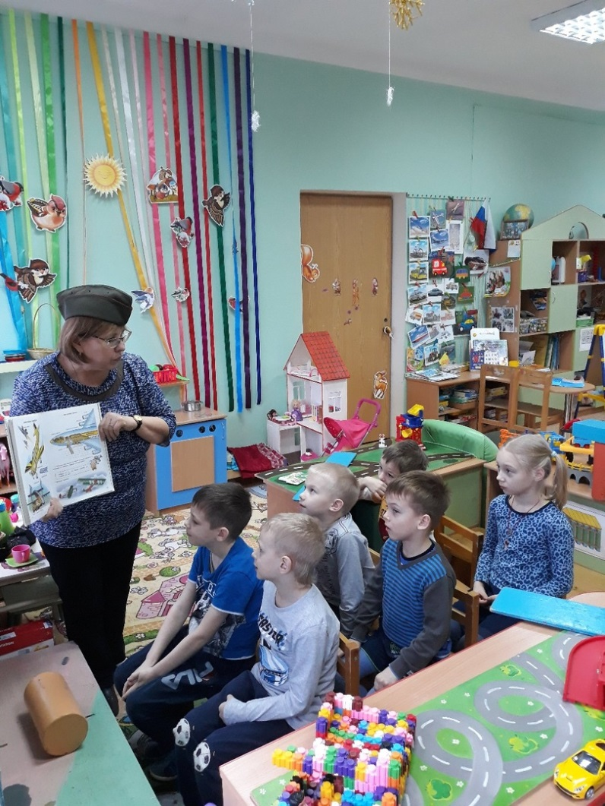

Составила: воспитатель
Н. П. Маркова
г. Великий Новгород
2020 г.
Современные условия развития воспитанников дошкольного возраста предоставляют воспитателям дошкольных учреждений возможности реализации различных технологий в практическую деятельность.
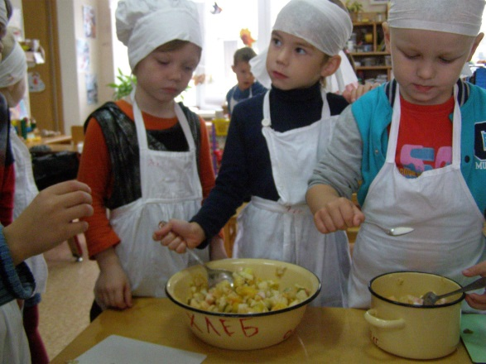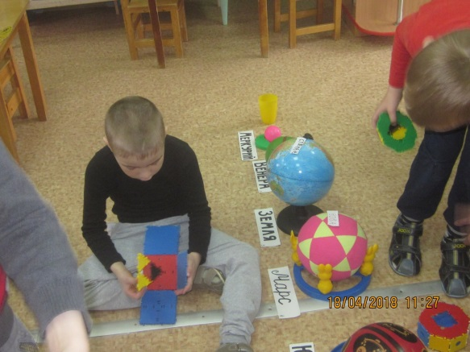
Проектная деятельность как один из методов внедрения ФГОС в ДОУ. Метод проектов относится к современным мировым стандартам в области образовательных технологий. Основное правило на этом пути — учет возрастных особенностей детей.
Метод проектов связан с развивающим обучением и может широко использоваться в учреждении любого типа, в любой группе детского сада. Проект позволяет использовать сведения из разных областей знаний.
Метод проектов - как один из способов организации педагогического процесса, организованного на взаимодействии воспитанника и педагога.
Основными требованиями к применению метода проектов в ДОУ является создаваемая проблема и пути поиска для ее решения.
Элементы проекта:
- детская самостоятельность,
- сотрудничество детей и взрослых,
- культура общения,
- развитие коммуникативных способностей детей
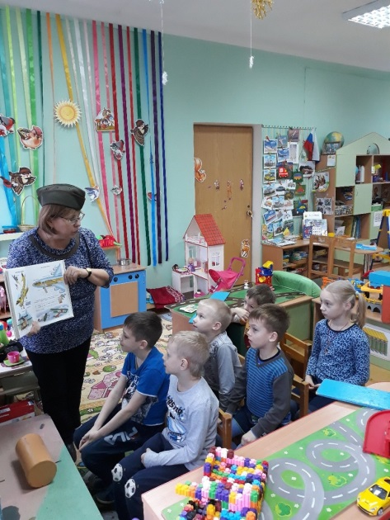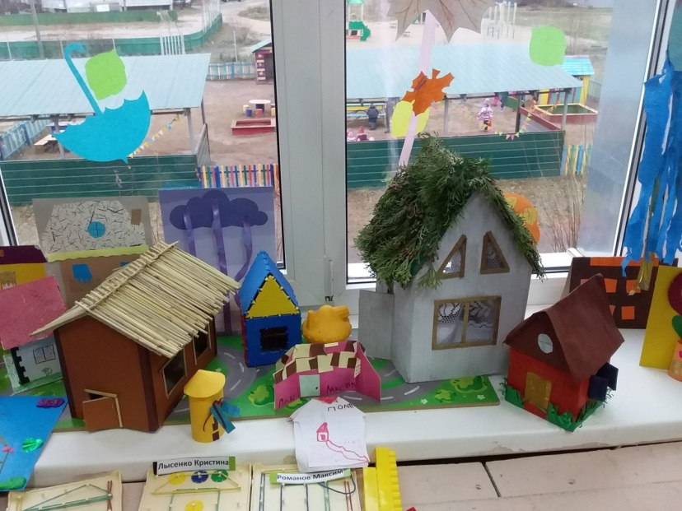

Для успешного формирования сотрудничества детей дошкольного возраста и взрослых в практике дошкольных учреждений используются следующие типы проектов:
- Исследовательско–творческий
- Ролево–игровой
- Информационно–практический.
- Творческий .
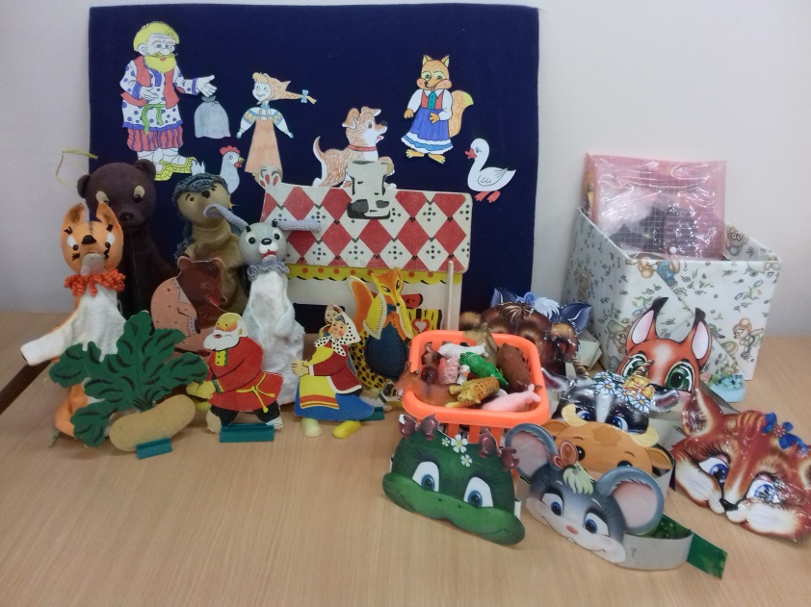
Для успешного изучения индивидуальных особенностей дошкольников, каждая отдельная разработка проекта должна соответствовать всем возможным изменениям в отдельных этапах проекта.
Основной задачей внедрения проектного метода в дошкольных учреждениях должно быть: обеспечение психологического благополучия и здоровья детей, развитие познавательных способностей, развитие творческого воображения, мышления, коммуникативных навыков.
В дошкольном возрасте у ребенка формируется культура общения и навыки сотрудничества через проектную деятельность, развиваются предпосылки поисковой деятельности, интеллектуальной инициативы; воспитываются умения определять те или иные методы решения проблем с помощью взрослых, иногда и самостоятельные решения могут приниматься.
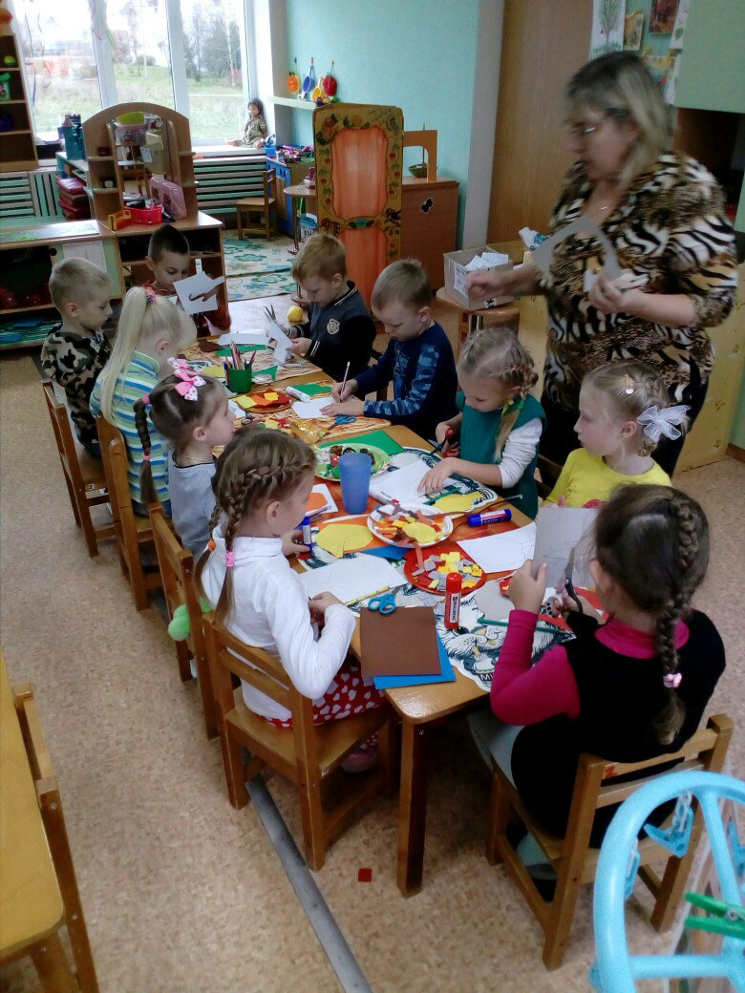
Внедрение проектной деятельности в образовательное пространство детского сада помогает воспитаннику пользоваться специальной терминологией, вести соответствующую беседу в процессе совместной исследовательской деятельности, что непосредственно обогащает словарный запас дошкольника и вместе с тем способствует плавному формированию культуры общения ребенка и со сверстниками и со взрослыми.
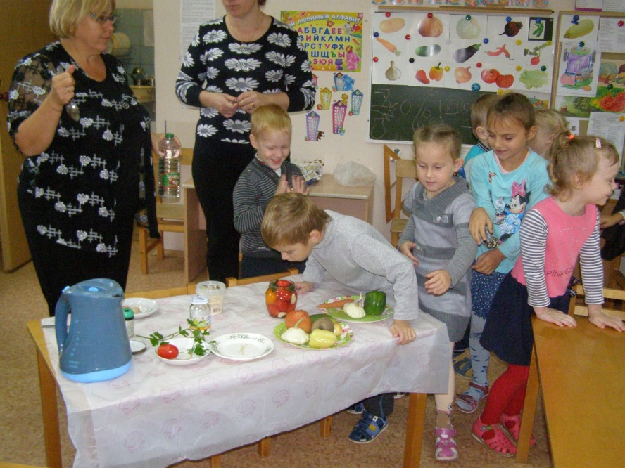

- Метод проектной деятельности не является принципиально новым.
Данная технология была разработана еще в начале двадцатого века группой ученых как метод, который в те времена в России уже широко использовался.
Прежде чем говорить о методе проектов в ДОУ, важно помнить, что в основе всегда лежат теоретические позиции проектной деятельности.
Формируется самостоятельность детей через речевое развитие. В дошкольном возрасте круг общения детей понемногу расширяется.

В основе всегда находится ребенок. Ему просто должно быть интересно. Темы проектов в ДОУ могут исходить не только от взрослых, но и от воспитанников – их творческих интересов. Кроме того, федеральные стандарты дошкольного образования предлагают поддержку детской инициативы и самостоятельности в разных видах их деятельности.
- Когда мы говорим о проектной деятельности в ДОУ по ФГОС, нужно обязательно помнить, что в проектной деятельности с дошкольниками позиция воспитателя меняется, и он становится партнером для детей.
Партнерская деятельность взрослого с детьми должна строиться на очень содержательном моменте: на чтении художественной литературы, на игре, на продуктивной деятельности, на познавательно-исследовательской деятельности, – где воспитатель всегда все делает вместе с детьми. Важно и необходимо обращать внимание на 4 основных условия, при которых воспитатель становится партнером для ребенка.

1) Включенность воспитателя в деятельность наравне с детьми.
2) Добровольное присоединение ребенка к деятельности без психологического и дисциплинарного принуждения.
3) Свободное общение и перемещение ребенка во время деятельности..
4) Открытый временной конец занятия или игры, где каждый работает в своем темпе.
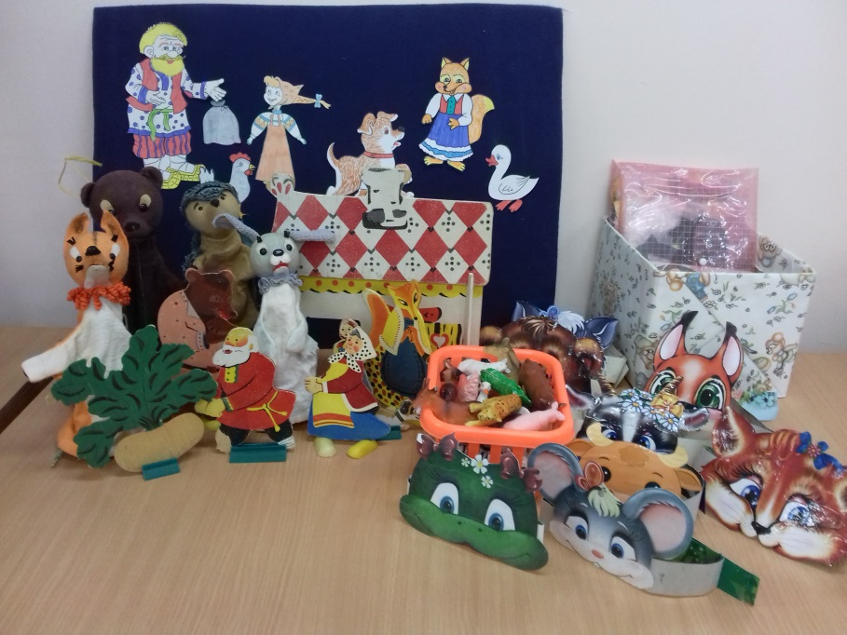
Индивидуальный подход в работе над проектом обеспечивает каждому ребенку тот уровень и этап освоения какой-либо образовательной деятельности, который приемлем только ему одному.
Приходится иногда наблюдать такую картину, когда внезапно пропадает интерес у ребенка к той или иной деятельности. Здесь важно своевременно вызвать этот интерес у детей, чтобы они активно становились участниками и авторами идей разрабатываемых проектов. А воспитатель, при этом, включается в исследование только тогда, когда все этапы продуманы.
В ходе проектной деятельности ребенок не просто усваивает то, что ему рассказал воспитатель, а мгновенно превращается в исследователя, при этом ему создаются условия, в которых возможно самостоятельно получить ответ на любой вопрос. Исследовательская проектная деятельность в ДОУ чаще всего носит индивидуальный характер, предполагает вовлечение ближайшего окружения ребенка в сферу его интересов. На заключительном этапе воспитатель предлагает различные задания, интеллектуальные игры для систематизации и закрепления материала, организовывает выставку.
Делаем вывод, что актуальность, важность и необходимость проектной деятельности в дошкольных образовательных учреждениях обусловлена тем, что она позволяет расширять социально-познавательное пространство детей, развивать их творческую активность, общие интеллектуальные способности, формировать познавательную мотивацию.
Поэтому проектную деятельность нужно обязательно включать в образовательную программу так часто, как это будет целесообразно и удобно.

